№ | N | t | T | <T> | l | g | <g>
№ |  | c | c | c | м | м/с² | м/с² | %
1
2
3
4
5
V. Расчетная формула для математического маятника:
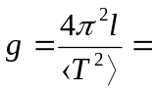__________________________________________
VI. Относительная погрешность для математического маятника:
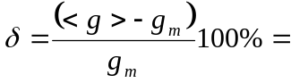_________________________________
VII. Таблица результатов измерений для оборотного маятника:
№ | N | t | T | <T> | L | g | <g>
№ |  | c | c | c | м | м/с² | м/с² | %
1
2
3
4
5
VIII. Расчетная формула для оборотного маятника:
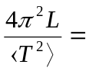_________________________________________
IX. Относительная погрешность для оборотного маятника:
_________________________________

VII Вывод: ________________________________________
Сибирский государственный аэрокосмический университет имени ак. М.Ф.Решетнева
(СибГАУ)

Кафедра физики

Лабораторная работа № 15

«Определение ускорения свободного падения с помощью универсального маятника РМ – 04»

Выполнил: студент гр._________
____________________________
____________________________

Принял: преподаватель________
____________________________

- Приборы и принадлежности:__________________
- Цель работы:_________________________________
III. Краткая теория:
Уравнение гармонического колебательного движения:
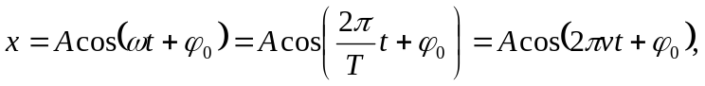

где: х– T –
A – ν –
ω – φ₀ –
(ωt + φ₀) –
Период математического маятника:

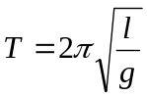,

где: l –

 -

lsinφ –

mg –

 -

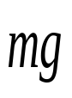
O
lsinφ
φ
l

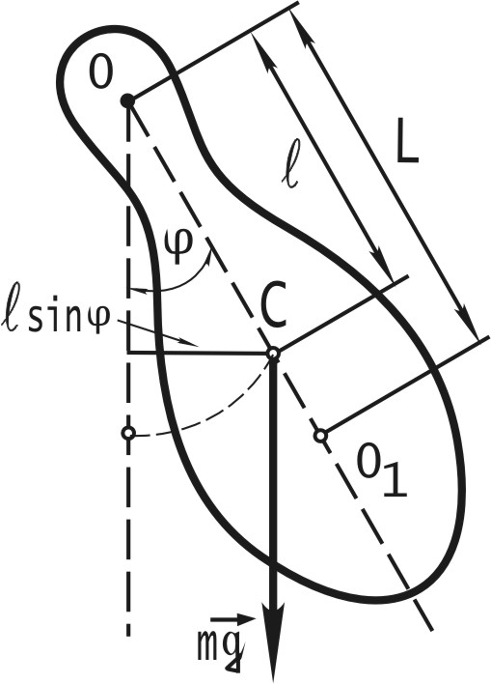

Физический маятник:
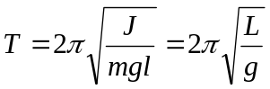,
где 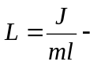
J –
m –
О –
С –
-
l –
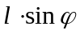 -
L –

Оборотный
маятник:

T=2π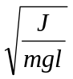=2π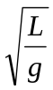, где:
L
L= 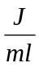 -
m –

IV. Таблица результатов измерений для математического маятника:

